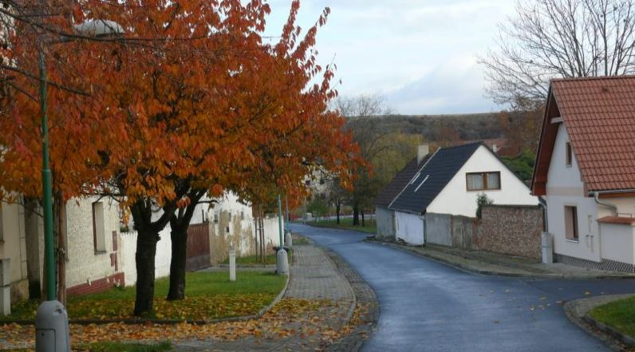
Vesnice - Malé a Vysoké Březno
Ateliér Jana Šépky a Mirky Tůmové , ČVUT FA – zimní semestr 2013 / 2014

Atelier Jana Šépky a Mirky Tůmové

vedoucí atelieru Ing. akad. arch. Jan Šépka

Ing. arch. Mirka Tůmová

Internet: www.ateliersepka.cz
www.sepka-architekti.cz

kontakt sepka@sepka-architekti.cz
mirkatum@centrum.cz

atelier Fakulta architektury
ČVUT Praha
místnost č.702

zahájení 23. 9.2013

16:00

odevzdání 13.1.2014
instalace 8:00 – 12:00

závěrečná 13.1.2014
konzultace 13:00 – 20:00

způsob práce doporučujeme práci ve skupinách po 2 – 4 lidech

Zadání

Místo:
Malé a Vysoké Březno

Úkol:
Vesnice Malé a Vysoké Březno leží cca 8 km jihozápadně od Mostu v těsné blízkosti povrchových dolů. V současné době není přesně definované centrum obce, ani hranice. Otázkou je, zda se mají obě vesnice úplně spojit, nebo je naopak nechat samostatné? Díky přímé vazbě na důlní činnost je předpoklad, že by se mohlo investovat do nové výstavby domů v několika lokalitách. Obec postrádá vhodné obecní bydlení pro starší občany i dobře definované pozemky pro výstavbu nových rodinných domů.
Do jaké míry se má Březno zastavovat a jak a kde definovat centrum, to jsou zásadní otázky, které je potřeba vyřešit. Možnou urbanizaci lze řešit různými způsoby. Je tedy nutné definovat celé území, jak z funkčního hlediska, tak i v návaznosti na stávající vesnickou strukturu.

Program:
- Není předepsaná přesná velikost návrhu, nové zástavby či typ vlastního zásahu.
- Je nutné definovat funkční náplň nových zásahů.
- Vyslovit názor na fungování vesnice či místa v blízké budoucnosti.
- Jednotlivé funkční náplně a plošné výměry mohou být relativizovány vlastním návrhem.

Skupina musí prokázat:
Koncepční kvalitu návrhu
Sociálně - ekologickou strukturu sídla
Filosofii a systém hospodaření s energiemi
Fungující dopravní strukturu nového návrhu

Konzultace

1.fáze : ANALÝZA + KONCEPT
23.září – pondělí
16:00
představení tématu

24.září – úterý
10:00
výběr studentů a zápis do ateliéru, v tomto týdnu společná prohlídka místa

30.září – pondělí
konzultace od 13:00
odevzdání – analýza řešeného území, hledání koncepce

7.říjen – pondělí
konzultace od 13:00
odevzdání – analýza řešeného území, hledání koncepce

14.říjen – pondělí
konzultace od 13:00
odevzdání – rozpracování konceptu, pracovní model 1:1000

17. – 24. říjen – čtvrtek - čtvrtek
Soustředění v Malém Březně
Ve čtvrtek 24. října velká prezentace v Malém Březně
odevzdání – analýza řešeného území, rozpracování konceptu, pracovní model 1:1000

25.říjen – pátek
uzavření 1. fáze - velká konzultace ve škole od 13:00 – všechny práce budou prezentovány společně
odevzdání – analýzy řešeného území, koncept, pracovní model 1:1000, situace, perspektivy

2.fáze : STUDIE
4.listopad – pondělí
konzultace od 13:00
odevzdání – koncept, pracovní model 1:1000, situace, schematické půdorysy 1:500, řezy, pohledy 1:500, perspektivy

11. listopad – pondělí
konzultace od 13:00
odevzdání – situace 1:1000, komunikační řešení, půdorysy 1:500, řezy pohledy1:500, perspektivy

18. listopad - pondělí
konzultace od 13:00
odevzdání – situace 1:1000, komunikační řešení, půdorysy 1:500, řezy pohledy1:500, perspektivy

25.listopad - pondělí
konzultace od 13:00
odevzdání – vybrané území řešené v podrobnějším měřítku - 1:200 + schéma konstrukce
situace 1:1000, komunikační řešení, půdorysy 1:500, řezy pohledy1:500, perspektivy

2. prosinec - pondělí
uzavření 2. fáze - velká konzultace od 13:00 – všechny práce budou prezentovány společně, na závěr bude zhodnocení všech projektů
odevzdání – vybrané území řešené v podrobnějším měřítku - 1:500
situace 1:1000, komunikační řešení, půdorysy 1:500, řezy pohledy1:500, perspektivy

3.fáze : SHRNUTÍ DOSAVADNÍ PRÁCE
9.prosinec - pondělí
konzultace od 13:00
odevzdání – analýza, koncepce, pracovní model 1:1000, situace, půdorysy 1:500, řezy pohledy 1:500, perspektivy

16.prosinec - pondělí
konzultace od 13:00
odevzdání – finální rozvržení výkresu na A3
analýza, koncepce, pracovní model 1:1000, situace 1:1000, půdorysy 1:500, řezy pohledy 1:500, perspektivy

6.leden - pondělí
konzultace od 13:00
odevzdání – finální rozvržení výkresu na A3
analýza, koncepce, pracovní model 1:1000, situace, půdorysy 1:500, řezy pohledy 1:500, perspektivy

10.leden – pátek – odevzdání diplomanti

13.leden – pondělí – odevzdání
instalace 8:00 – 12:00, závěrečná společná prezentace a diskuse 13:00 – 20:00
skupiny odevzdají jeden výkres o formátu 1780 x 2100 mm, model 1:1000, dva sešity formátu A3 naležato.
elektronická max.15-ti minutová prezentace na 1 projekt (každý z týmu bude prezentovat část)

Prezentace:

každý tým bude prezentovat projekt na jediném panelu o rozměrech 1780 x 2100 mm
- vybranou perspektivu celkové situace o rozměru přes celou plachtu
- 6 perspektiv menších rozměrů (interiér, exteriér, charakteristické záběry ilustrující návrh)
- celková situace 1: 1000
- půdorysy v měřítku 1: 500
- pohledy v měřítku 1: 500
- řezy v měřítku 1: 500
- detail vybraného urbanistického prostoru 1:200
- analýza současného stavu
- schéma širších vztahů – návaznosti x nenávaznosti na existující město, historii, kontext…
- schéma (situace, diagram) – architektonická koncepce návrhu
- schéma (situace, diagram) – dopravní (vstupy do území, obsluha území pěší, dopravní…)
- schéma (situace, diagram) – hospodaření s energiemi (nakládání s odpady, zásobování území energiemi, ekologické faktory návrhu)
- schéma (situace, diagram) – funkční
- autorská zpráva
- sociálně ekologické dopady nového města
- kvantifikace návrhu
- na spodním okraji výkresu bude text:
Vesnice Malé a Vysoké Březno, atelier Jana Šépky a Mirky Tůmové, ČVUT FA – zimní semestr 2013/14, autor

finální model v měřítku 1:500

dále budou odevzdány dva sešity formátu A3 naležato, kde bude kompletní zmenšený projektem včetně skic, koláží, případně dalších informací, které se nevejdou na hlavní výkres, podmínkou získání zápočtu je odevzdání projektu na CD (elektronická prezentace projektu, portfolio + plachta).

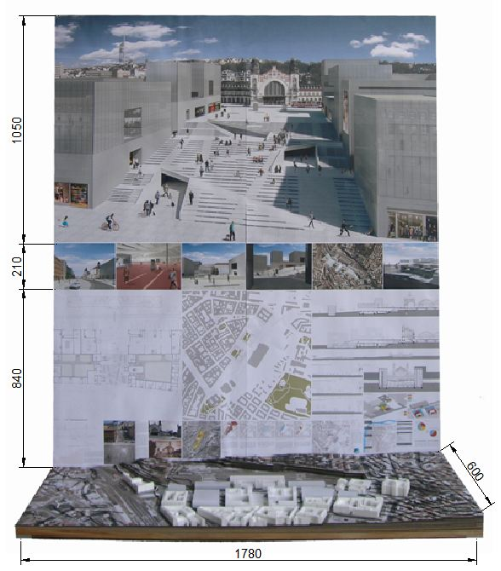

Finální odevzdání na panelu
o rozměrech 1780 x 2100 mm
spodní deska je určena pro vystavení modelu

